COMMUNQUE
Atelier PVA de l’Eurométropole en LUTTE: c’est n’est qu’un début !!!

Aujourd’hui, jeudi 17 mai, plus de 150 agents des ateliers PVA de l’Eurométropole ont manifesté contre la privatisation des Ateliers. Ils ont bloqué le Centre Administratif pendant plus d’une heure.
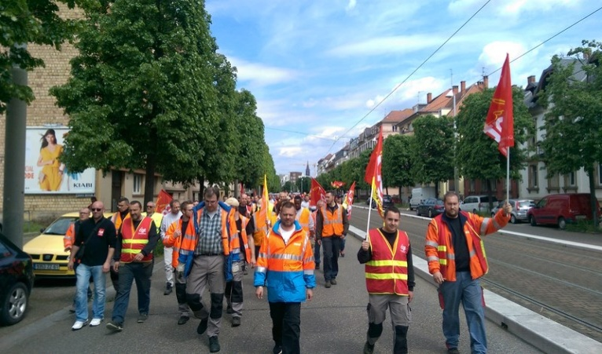
En effet, alors que la certification vient d’être confirmée au Service PVA, les agents sont révoltés par l’annonce faite par l’Administration: L’usinage sera fermé et l’activité pneumatique sera privatisée !!
Pourtant, leur ancien directeur leur avait assuré qu’obtenir la certification était la garantie de conserver les activités ainsi reconnues au sein de la collectivité. Ils ont même recruté un agent spécialiste de la certification pour cela ! (sans vouloir être catastrophiste mais…il a été muté au service de l’eau maintenant….).
Tous les efforts, tout le travail, tout l’investissement des agents pour l’image de leur service et, par la même, l’image de la collectivité sont remerciés par cette annonce !!! Le DGS nous dira sans doute encore que supprimer des postes c’est sauver le service public !
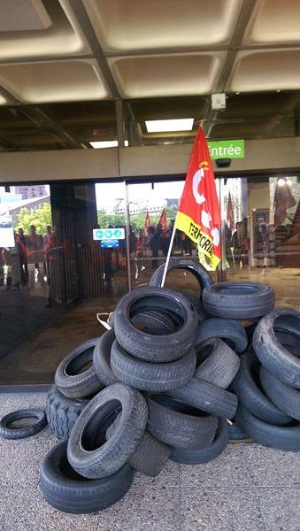
En réalité, il n’en est rien. Et l’intersyndicale CGT, CFDT et FA-FPT est bien placée pour le savoir : le service public ne cesse de se dégrader au sein de la collectivité depuis que le dogme du tandem et du Maire est de supprimer 1000 postes. Quant aux conditions de travail, chacun peut apporter son témoignage sur sa dégradation façon TGV, sans aucune once d’un début de prise en compte ni de nos conditions de travail, ni de la charge que cela représente.
Les agents de PVA, réunis intersyndicale ont décidé de se battre pour sauver leur métier, leur savoir faire, leur emploi que nos élus ont décidé de brader à une société privée avide de pognon (ce qui est dans leur logique vu les tapis rouges qu’ils déroulent aux sociétés privées !).
Ne nous y trompons pas, et les collègues qui travaillent avec les véhicules de la collectivité comprennent déjà le risque, ce qui est en train d’arriver aura des impacts sur les activités roulantes de l’EMS : en fermant l’usinage à PVA et en déléguant les pneumatiques, cela se répercutera sur l’autonomie et la capacité d’action des ateliers. Mais, par ailleurs, cette annonce est la preuve que personne n’est et ne sera épargnée, et cela malgré les plus belles promesses que l’on ait pu faire aux agents pour les amadouer !
Le 17 mai, les agents de PVA ont cessé le travail à partir de 9h30 et sont partis de leurs ateliers en un cortège vers le centre administratif. Là, ils ont bloqué le Centre Administratif, et pensant être reçus. Dans un premier temps, AUCUN élus n’était « disponible »… puis, au bout d’une heure de blocage, Robert Herrmann était soudainement devenu « disponible »… mais en prévenant qu’il n’avait AUCUNE proposition à nous faire !!! Superbe et Nième illustration du dialogue social maison.
Eh bien, non ! nous n’acceptons pas d’être traité de la sorte, et Robert Herrmann a donc fait sa réunion TOUT seul, pendant que les agents repartaient en cortège vers la Meinau.
Une chose est certaine : ceci n’est qu’un début ! On lâche rien et à bientôt dans la rue !!!

